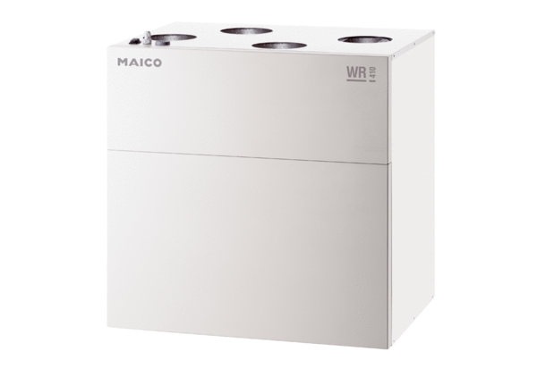Središnji ventilacijski uređaj WR 400Jedinica za pakiranje: 1 komAsortiman: K
Broj artikla: 0095.0079Proizvođač: MAICO

